Мальчики, сегодня у нас
посвящение в РЫЦАРИ - ДЖЕДАИ!

Джеда́и — ключевые персонажи «Звёздных войн», фантастической киноэпопеи Джорджа Лукаса. Они являются положительными героями этого культового фильма.
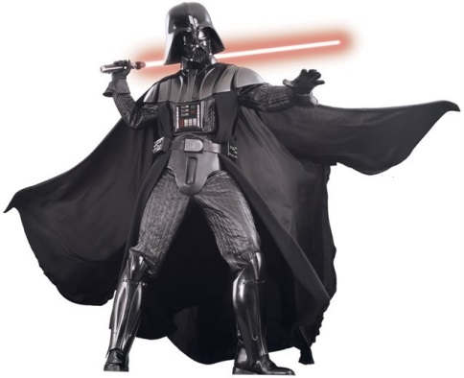
В вымышленной вселенной «Звёздных войн» рыцарь-джедай — это человек или инопланетянин, от рождения имеющий способности к управлению Силой, вступивший в Орден Джедаев и обученный в нём. Основное оружие джедая — световой меч.
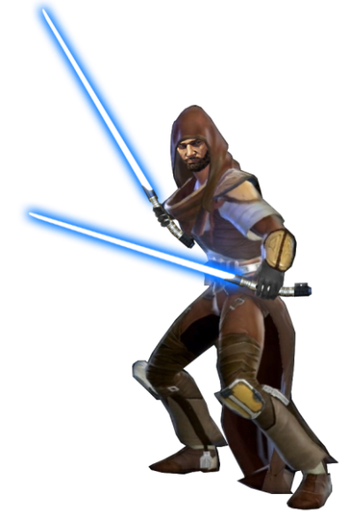
«Сила», по сюжету фильма, — всеобъемлющее энергетическое поле, создаваемое всеми живыми существами, которое окружает и проникает во всё живое, и объединяет Галактику, в которой разворачивается действие «Звёздных войн».
Упрощённо говоря, владение Силой имеет две стороны: Светлую и Тёмную. Орден Джедаев учит использовать Силу только со Светлой стороны, основываясь на отказе от личных амбиций и альтруизме.
Идеалами для джедаев являются всеобщий мир и гармония, а в бою — хладнокровие, смелость и изобретательность. Великая сила, черпаемая в равновесии и спокойствии, может использоваться только для защиты.
Так как вы находитесь в моём Ордене, сегодня я буду решать, достойны вы звания Рыцаря-джедая или нет.

Итак, начинаем.

1. Приветствие

Приветствие должно быть выполнено в духе Звёздных войн.

2. Разминка

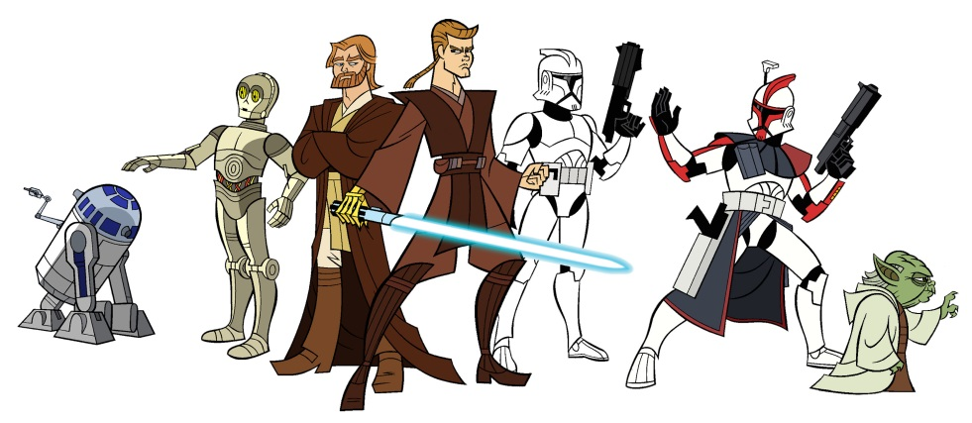
А сейчас проверим, как хорошо вы знаете «Звёздные войны»:

1.Назовите имя режиссера-постановщика фильма «Звездные войны». (Джордж Лукас)
2.Когда вышел первый фильм «Звёздные войны»? (1977)
3.Назовите главных героев фильма. Кто из них сын, а кто отец? Люк (сын), Энакин Скайуокер (отец)
4.Кто такой Йода? (мудрый наставник джедаев)
5.Кем был Энакин Скайуокер на Татуине в детстве? (рабом)
6.Как звали маленького робота-дроида из фильма "Звёздные войны"? (R2D2)
7.Кто такой Хан Соло? (контрабандист и пилот)
8.Кто такой Чубакка? (пилот, компаньон и лучший друг Хэна Соло)
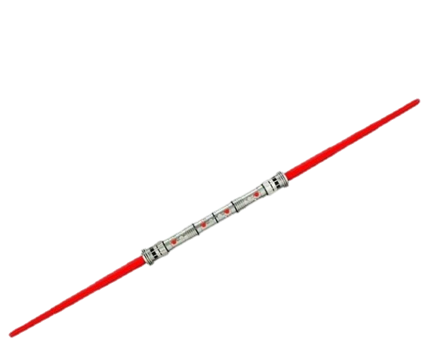
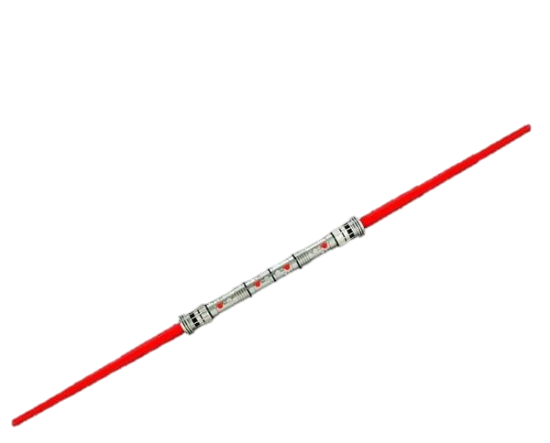
9.Кого первым Энакин порубил своим световым мечом?
(Рабовладельца по имени Крайн)
10.Какой из фильмов «Звездных войн» самый продолжительный по времени? («Возвращение джедая» - 134 минуты)
11.Когда джедаи используют сдвоенный световой меч?
(Только во время тренировок)
Прежде чем приступить к основным испытаниям, вы должны выполнить несколько предварительных, чтобы я могла убедиться, что вы готовы для посвящения в рыцари-джедаи.

Начинаем испытания:

1. Спокойствие – основной принцип Джедаев.

Вам необходимо по очереди вывести из равновесия друг друга. Даётся по 1 минуте.

2. Джедаи – идеальные посредники, которые миром могут решить любой конфликт.
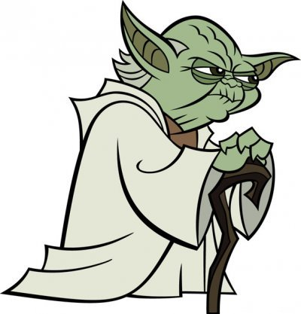
1. Возьмём троих детей, спорящих о тыкве: один хочет вырезать лицо в тыкве, другой – сварить тыквенный суп с мякотью, а третьему нравятся семечки.
Как вы решите их спор?
Возможное решение: Разрезать тыкву пополам. Из одной половинки можно вырезать лицо, из второй – сварить суп. Семечки достанутся третьему.

2. Два мальчика находятся в освещенной солнцем комнате. Один хочет закрыть занавес, чтобы поспать, другой - оставить окно открытым. И почитать.
Ваше решение спора?
Возможное решение: закрыть занавес на половину и включить маленькую лампу для чтения.

3. Джедаи беспрекословно следуют Кодексу Джедаев, который требует рационального мышления.

1. Можете ли вы назвать ответ, не выполняя вычислений?
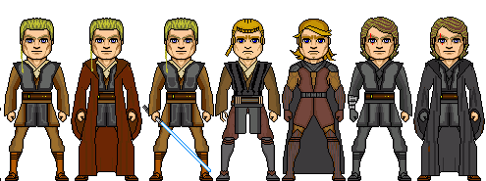
256 ⋅ 4 – 256 ⋅ 3
134 ⋅ 3 + 134 ⋅ 7
374 ⋅ 8 – 374 ⋅ 7
123 ⋅ 6 + 123 ⋅ 4

Проверьте ответ вычислениями.

2. Разгадайте правило, по которому составлена таблица, и заполните пропущенные клетки:

4 | 6 | 9 | 3 | 8 | 6 | 5 |  | 2
5 | 7 | 8 | 2 |  |  |  | 4 |  | 6

4. Джедаи отличаются доброжелательностью, терпением и оригинальностью.

Придумайте оригинальную эмблему и оригинальное название корабля, который помчит вас в Галактику, если вам будет предоставлена такая возможность.

5. Джедаи помогают и защищают слабых и беззащитных.
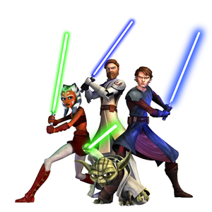

Вспомните добрые дела из своей жизни, когда вы кому-то помогли в трудной ситуации или кого-то защитили от беды.

6. Джедаи обучены осторожности, они обладают безошибочным «зрением».

Сможете ли вы безошибочно угадать, кто на картинках:
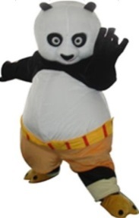 | 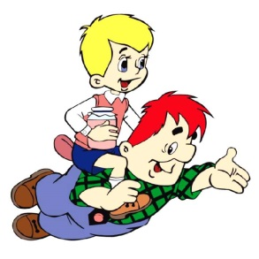 | 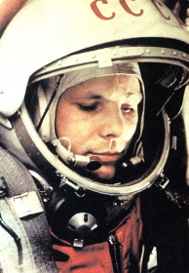 | 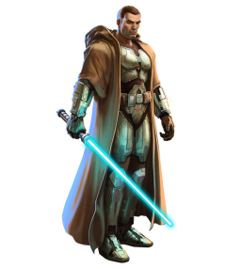
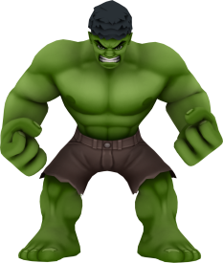 | 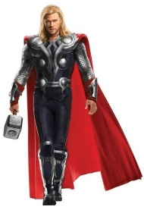 |  | 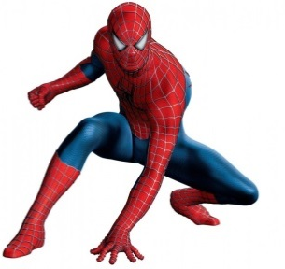
(Панда, Малыш и Карлсон, Гагарин, Рыцарь-джедай, Халк, Тор, Ослик, Винни-пух, Человек-паук)

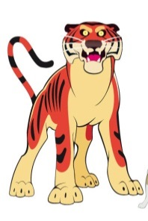 | 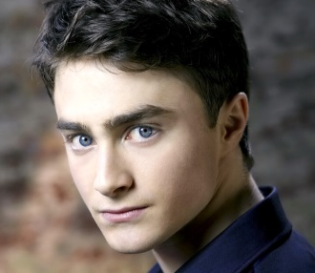 | 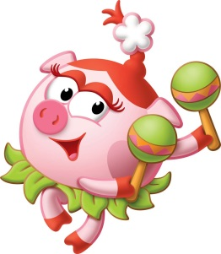 | 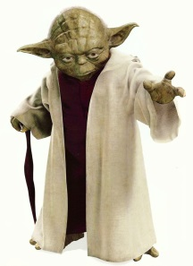
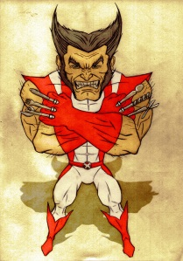 | 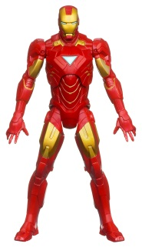 | 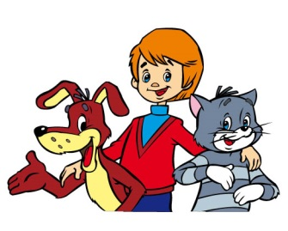 | 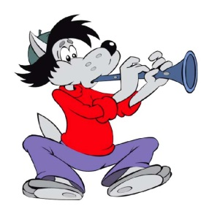

(Шерхан, Гарри Потер, Совунья, Мастер-джедай, Росомаха, Железный человек, Шарик, дядя Фёдор и кот Матроскин, Волк)

7. У джедаев очень развита память. Они всё подмечают, запоминают.

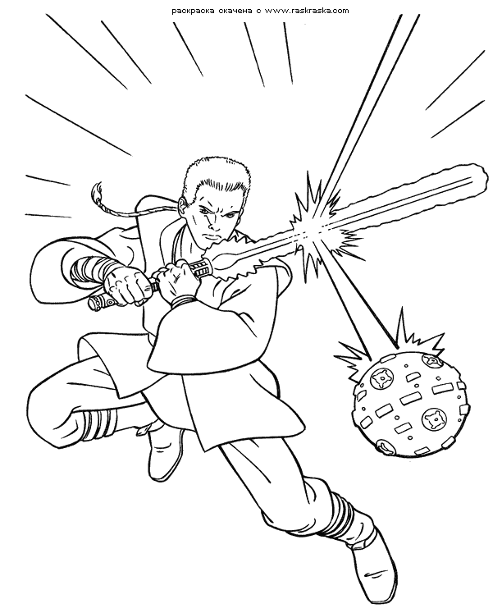
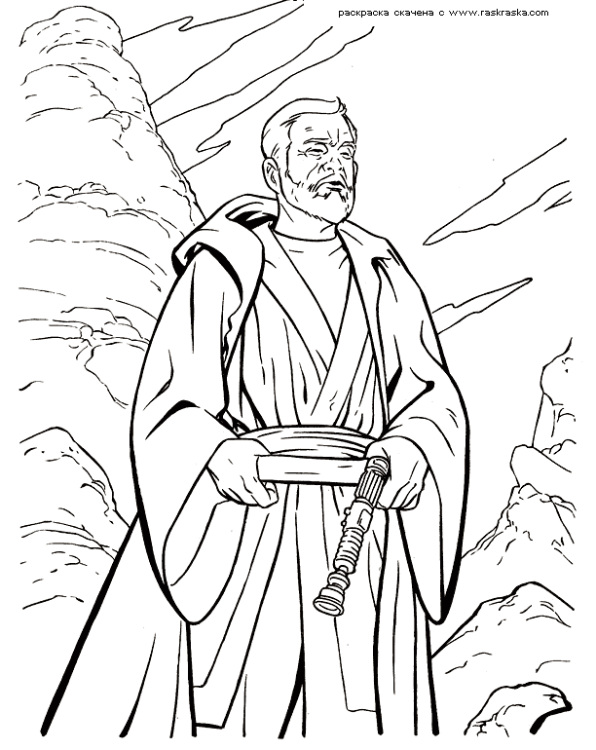
Вспомните, как выглядят следующие герои из Звёздных войн и раскрасьте их.
С первой половиной заданий вы справились, молодцы! Наступает решительный, заключительный этап.

Итак, рыцарем может стать только опытный и дисциплинированный джедай, прошедший пять испытаний:

- Испытание сноровки
- Испытание отваги
- Испытание плоти
- Испытание духа
- Испытание проницательности.

1. Испытание сноровки

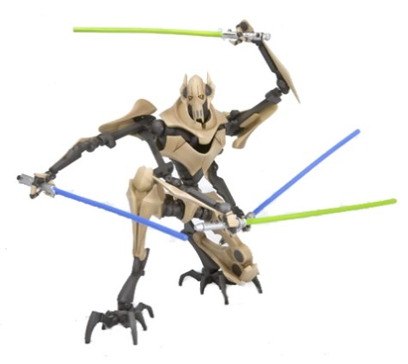
Оценивается способность сосредоточиться путём самодисциплины.

- Необходимо показать любой акробатический трюк.

- Помериться силами друг с другом (на подушках, в перетягивании палки).

2. Испытание отваги

Отвага является важным качеством для джедаев.

Необходимо съесть дольку лука и не поморщиться.

3. Испытание плоти

Испытание плоти заключается в том, что джедаи должны превозмочь острую физическую боль, лишения и потери.

Сегодня я лишаю вас на обед пиццы. Как вы на это смотрите?

4. Испытание духа «Лицом к зеркалу»

Чтобы пройти это испытание, вы должны поглубже заглянуть в себя. Это испытание против вашего самого опасного врага: самого себя.

- Честно скажите о своих недостатках.

- Расскажите о своих внутренних страхах. Чего вы больше всего боитесь.

5. Испытание проницательности

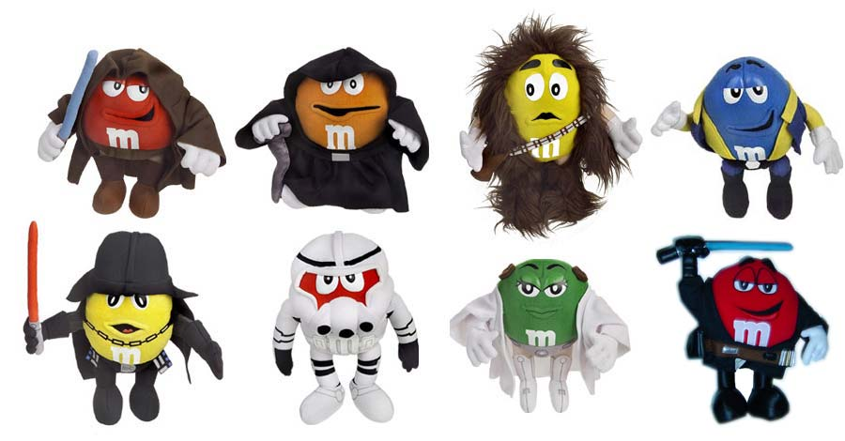
Испытание проницательности является последним этапом, предлагаемым как часть испытания на рыцарство. Нужно показать умение видеть сквозь иллюзии, оценить истинную сущность любого человека.

- Ваша задача распознать, какие истинные мысли скрываются за вашими мордашками по отношению к школе, к будущему, друг другу. Каждый говорит о намерениях другого участника испытания. Тот подтверждает или опровергает сказанное.

- Перед вами на блюдечках выложен бисер. Среди бисера надо найти песчинку (бусинку, кусочек графита от карандаша...) отличную от бисера.

По традиции, и в качестве дополнительного испытания, джедай должен самостоятельно изготовить себе световой меч — только после этого он может стать Рыцарем.

6. Изготовление светового меча

Перед вами подручные материалы (палки, краски, скотч...). Вам необходимо изготовить из них световой меч.

Вы прошли все испытания. Молодцы!
А теперь внимание!

Я посланница джедаев.
Я джедай-учитель ваш. Сила говорит через меня. Я здесь, чтобы свидетельствовать то, что говорит Сила.
Шагните вперёд, испытуемые Боря и Лука. Своею властью, волей Силы, я объявляю вас рыцарями – джедаями, для чего срезаю с вашей головы по пучку волос, олицетворяющих косичку юных джедаев.
Возьмите свои световые мечи, рыцари-джедаи. И да пребудет с вами Сила.

В подтверждение сказанному, я вручаю вам медали.

Награждение. Вручение медалей.

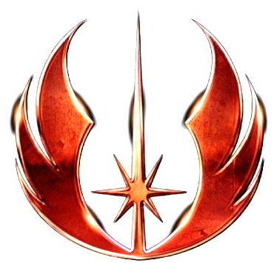

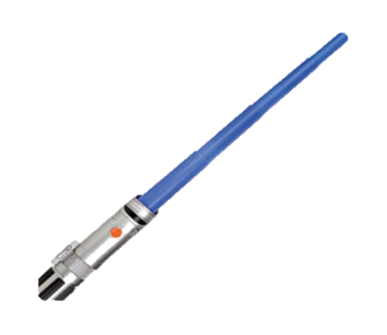
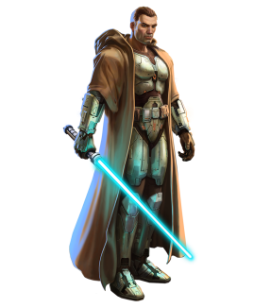
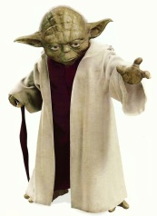

РЫЦАРЮ - ДЖЕДАЮ

Я - РЫЦАРЬ - ДЖЕДАЙ

